国内最权威、规模最大、最具影响力的公共管理引进版著作系列
“十五”、“十一五”、“十二五”国家重点图书出版规划项目
公共行政与公共管理经典译丛

- 这是一套写给中国公共管理学人的著作，更是一套写给代表人民行使公共权力的党政机关领导和工作人员的著作
- 我们传播公共管理理念：公共服务、公民参与、社会问责、政府再造、公私部门合作伙伴关系、政府绩效管理、公共部门标杆管理、政府全面质量管理、无缝隙政府……
- 我们呼唤维护社会公平与正义、提供优质公共服务的政府，我们呼唤服务型政府、法治政府、责任政府、效能政府……

一套译著，出书百种，畅销十余年，影响一代中国公共管理学人，2013，再推新品：
  - 政治学（第三版） [英]安德鲁•海伍德
  - 公共政策分析：理论与实践（第四版） [美]戴维·L·韦默
  - 领导学 [美]詹姆斯·麦格雷戈·伯恩斯
  - 无缝隙政府（中文修订版） [美]拉塞尔·M·林登
  - 公共行政的精神（中文修订版） [美] H·乔治•弗雷德里克森
  - 政府未来的治理模式（中文修订版） [美]B•盖伊•彼得斯
  - 公民治理：引领21世纪的美国社区（中文修订版）[美]理查德•C•博克斯
  - 后现代公共行政：话语指向（中文修订版） [美]休•T•米勒
  - 公共行政学新论：行政过程的政治（第二版） [美]詹姆斯·W·费斯勒
  - 非营利组织管理 [美]詹姆斯•P•盖拉特

◆ 译丛卖点
  - 著译者权威，国内外百余位公共管理学术大师共同打造
  - 规模宏大，世界公共管理、公共行政经典名著尽收囊中
  - 国务院发展研究中心鼎力支持，国家行政学院省部级领导干部研修班推荐阅读
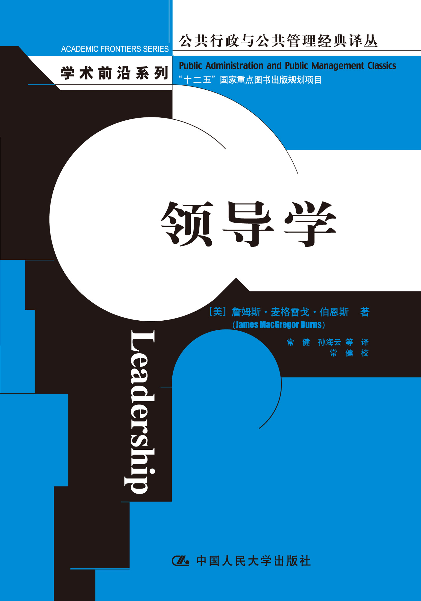
  - 中编办、国务院办公厅、国务院发展中心、北京市委政策研究室等国家机关争相团购
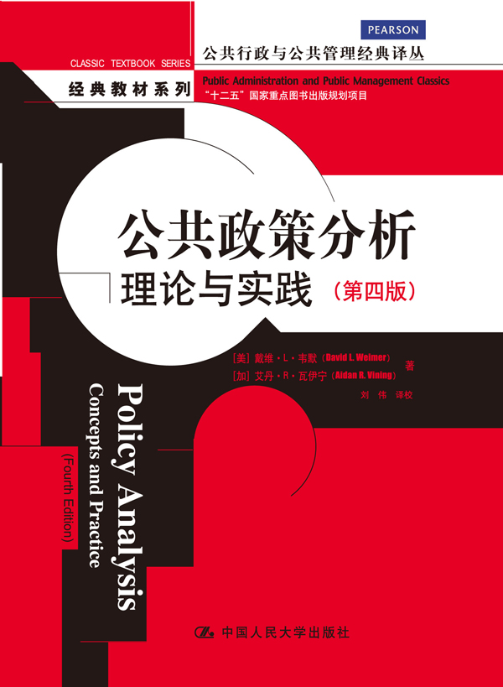
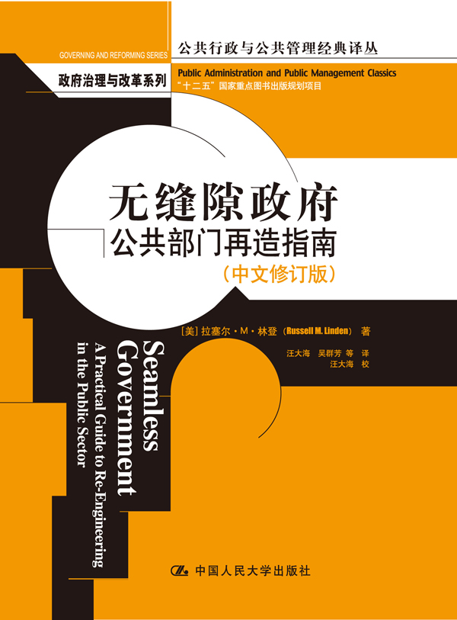
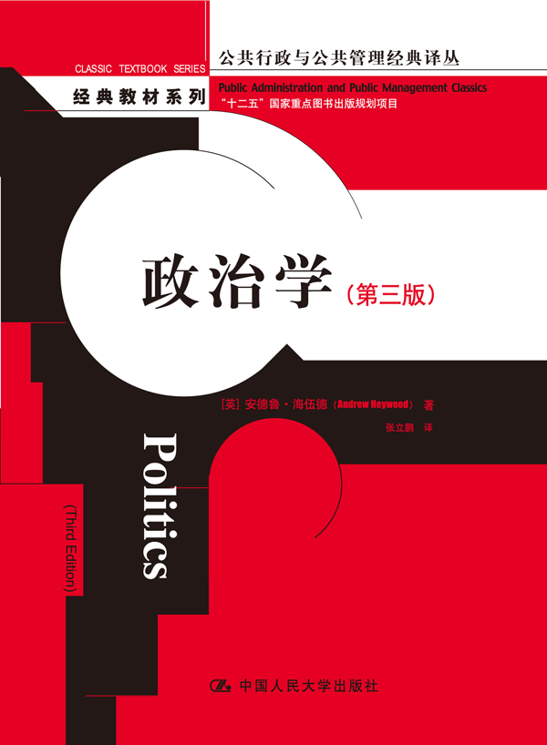

来自英国、畅销全球的政治学经典入门读物
政治学（第三版）
公共管理/政治学/社会科学
书号：978-7-300-16519-6
作者：[英]安德鲁•海伍德
开本：16开 311页
出版时间：2013.1
价格：49.80元
出版社：中国人民大学出版社

- 编辑推荐
- 来自英国、畅销全球的政治学经典入门读物，以通俗易懂的形式介绍意识形态、民主、国家、选举、政党、社会运动、宪法、议会、官僚机构等政治学的基本概念和原理
- 政治学大家海伍德长销不衰的经典之作，本书第二版中文翻译版和第三版英文影印版出版后，深受中国大陆及港澳台读者欢迎
- 内容丰富、形式活泼，全书设置了100多个小专栏，图文并茂地论述政治学的核心概念、核心理论和知名政治学研究者及政治人物，并以脚注形式提供了书中提到的诸多政治学经典名著的中译本信息
- 生动有趣，全书安排了数十个人物专栏，以人物头像加文字的形式介绍了两千多年来对政治学的发展历程具有重要影响的知名人物，从亚里士多德、柏拉图到马基雅维利、黑格尔，再到哈耶克、罗尔斯……

- 内容简介
本书是英国知名政治学教材作者安德鲁•海伍德的代表作，也是畅销全球多个国家的经典教材。全书分政治理论、政治互动、政府设置三篇，系统地阐述了政治学的理论及发展脉络。作者将政治哲学与政治科学有机地结合起来，梳理了针对同一政治观象的不同理论和思想，并详尽分析了每种理论的优缺点以及理论争论。作为一部成功的政治学教材，本书回答了以下问题：好社会的本质是什么？选举将有助于民主的发展，还是将导致政治控制的强化？政府组织应在何时进行结构调整，应如何进行调整？为什么一些政治体系比另一些政治体系更成功？本书为读者提供了探究政治学的独特而富有洞察力的路径，其内容着眼于国际视角，行文简洁易懂，被英国、美国、加拿大以及我国香港和台湾地区的众多名牌大学列为政治学课程必备教材。

- 作者简介
安德鲁•海伍德（Andrew Heywood），英国知名学者，多部政治学经典教材的作者，政府与政治学AS-Level及A-Level课程首席考试官，曾任英国克罗伊登学院（Croydon College）副院长、奥平顿学院（Orpington College）督学。具有二十多年的政治学教学与研究经验，他主编的多部政治学教材——包括《政治学》、《政治学核心概念》、《政治学导论》、《政治意识形态》、《全球政治学》等——都是可读性非常强、知识含量极其丰富的著作，深受世界各地读者的欢迎。

- 名人推荐
海伍德的《政治学》无疑是同类著作中的顶级作品……本书成功地将严密的分析与精要的论述相结合，乃所有学习者必备之佳作。
——乔恩•汤奇教授（英国利物浦大学，英国政治学会主席）

海伍德的《政治学》（第三版）证明了这样一个事实，“没有最好，只有更好”，该书第二版已经非常出色，但第三版更加精彩。如果你想理解政治能做什么，不能做什么以及它是怎么运行的，我想这本书会是最好的入门读物。
——格里•斯托克教授（英国南安普顿大学）

海伍德的《政治学》一书既颇有助益地介绍了当代政治制度与过程，又生动地概述了当代思想、意识形态及观念，内容简洁但绝不简单。正如我的一位学生所言：“每当我对您所讲的内容感到困惑时，我知道我可以依靠海伍德去澄清它。”
——戴维•布朗博士（澳大利亚默多克大学）

若用一句话来概括这本书的特点，我想到的是12个字，即“简明但不简单，易读但不肤浅”。
——景跃进（清华大学人文社会科学院政治学系教授）

◆ 简要目录

第一部分 政治理论
第1章 什么是政治？
1.1 政治的界定
1.2 政治的研究
总结
问题讨论
扩展阅读
第2章 政府、体系和政体
2.1 传统的分类体系
2.2 现代世界的政体
总结
问题讨论
扩展阅读
第3章 政治意识形态
3.1 什么是政治意识形态？
3.2 自由主义
3.3 保守主义
3.4 社会主义
3.5 其他意识形态传统
3.6 意识形态的终结？
总结
问题讨论
扩展阅读
第4章 民主
4.1 界定民主
4.2 民主的模式
4.3 实践中的民主：对立的观点
总结
问题讨论
扩展阅读
第5章 国家
5.1 国家为何物？
5.2 对立的国家理论
5.3 国家的角色
5.4 全球化时代的国家
总结
问题讨论
扩展阅读
第二部分 政治互动
第6章 政治文化、认同与合法性
6.1 政治文化
6.2 认同政治与多元文化主义
6.3 合法性与政治稳定
总结
问题讨论
扩展阅读
第7章 代表、选举与投票
7.1 代表
7.2 选举
7.3 投票行为
总结
问题讨论
扩展阅读
第8章 政党与政党制度
8.1 政党政治
8.2 政党制度
8.3 政党衰落了吗？
总结
问题讨论
扩展阅读
第9章 团体、利益和社会运动
9.1 团体政治
9.2 社会运动
总结
问题讨论
扩展阅读
第三部分 政府机构
第10章 宪法、法律与司法机构
10.1 宪法
10.2 法律
10.3 司法机构
总结
问题讨论
扩展阅读
第11章 议会机构
11.1 议会的角色
11.2 议会的结构
11.3 议会的绩效
总结
问题讨论
扩展阅读
第12章 政治行政机构
12.1 行政机构的角色
12.2 行政机构中的权力：谁来领导？
12.3 领导理论
总结
问题讨论
扩展阅读
第13章 官僚机构
13.1 官僚制理论
13.2 官僚机构的角色
13.3 官僚的权力：是否失去控制？
总结
问题讨论
扩展阅读
参考文献

◆ 上架建议
社会科学/政治/管理/领导干部读物
◆ 读者定位
公共管理、政治学及相关专业人士/政府领导干部、公务员/对政治、政府管理感兴趣人士

◆ 精彩片段
第4章 民主

“民主是最坏的政府形式,只不过要除掉所有其他已经不断试验过的政府形式。”
——丘吉尔在英国下议院的演讲（1947）

众多的政治家和政治思想家转投于民主事业麾下，是政治史上最引人注目和重要的事件之一。即便在被视为民主思想摇篮的古希腊，当时人们也往往在消极意义上看待民主。如柏拉图和亚里士多德等思想家认为，民主制不过是以牺牲智慧和财产为代价的平民统治而已。直到19世纪，“民主”一词仍带有贬义，意指“暴民统治”的体制。然而到了今天，我们都是民主派了。自由主义者、保守主义者、社会主义者、共产主义者、无政府主义者，甚至法西斯主义者都急切地赞颂民主制的优点，表明自己是民主的信徒。在20世纪晚期，主要的意识形态体系摇摇欲坠甚至崩溃瓦解，民主之火烧得更旺了。社会主义的吸引力减弱，资本主义的优点也受到怀疑，民主大概是后现代政治蓝图中唯一稳定和持久的原则信念了。

4.1 界定民主
“民主”（democracy）一词可追溯到古希腊时期。与其他以“cracy”结尾的词［如autocracy（独裁统治）、aristocracy（贵族统治）和bureaucracy（官僚制）］一样，民主也源于希腊语kratos（意思是权力或统治），因此意思就是“人民统治”（rule by the demos，希腊语demos最初用来指“穷人”和“多数”，但这里指的是人民）。然而，“人民统治”的简单说法并不能给我们带来很多东西。“民主”一词的问题在于它过于受到欢迎，无法成为一个有意义的政治概念。世人几乎齐声称颂民主，差不多只把它作为“叫好之词”（hurrah!word）来使用，用以暗示支持一定的思想和统治制度而已。用伯纳德·克里克（Bernard Crick,1993）的话来讲，“在公共事务的世界里，民主大概是最为混杂、最让人困惑的词汇”。一个可对任何人有任何含义的术语有陷入毫无意义之境地的危险。人们赋予“民主”一词的诸多含义如下：
●由穷人和弱势者统治的制度。
●人民直接且不间断地进行自我统治的政府形态，无须职业政治人物和公职人员。
●以机会平等和个人功绩，而非等级和特权为基础的社会。
●以缩小社会不平等为目标的福利和再分配制度。
●以多数统治原则为决策基础的制度。
●制约多数权力以保证少数之权利和利益的制度。
●通过竞取民众选票来确定公职人员的手段。
●服务于人民利益的政府体制，而不管人民在政治生活中的参与状况如何。

我们考察民主本质的较为有意义的出发点，或许是1864年美国内战高潮时亚伯拉罕·林肯发表的葛底斯堡演说。在此演说中，林肯高度赞扬了他所称的“民有、民治、民享政府”（government of the people，by the people，for the people）的优点。他所阐明的一点是，民主将政府和人民联系起来，这种联系经若干方式使得政府为民所有、为民所治、为民所享。【“民有、民治、民享的政府”为“government of the people，by the people，for the people”之约定俗成的译法，但有人认为这难以准确完整地表达其含义，可参阅［美］萨托利：《民主新论》，38～42页，北京，东方出版社，1998。——译者注】民主统治的确切本质一直是意识形态和政治研究激烈争论的问题。本章的下一节将会审视各种民主模式，本节先探讨“民主争论”的相关事项，试图回答下面三个主要问题：
●谁是人民？
●从什么意义上讲应由人民统治？
●人民统治的范围应有多大？

谁是人民？

民主的核心特征之一就是政治平等原则，也就是应尽可能广泛和平均地分配政治权力。但这种权力应该在什么组织或团体内分配呢？简言之，谁构成了“人民”？表面看来，答案很简单：“人民”当然指所有的人，也就是国家的所有人口。但在实践当中，政治参与常受限制，有时候这种限制还非常严格。

概念 政治平等（political equality）
宽泛地讲，政治平等意指政治权力和政治影响的平等分配。政治平等因此可视为民主的核心原则，因为它（不管怎样定义）保证了每一个体成员都同等重要，享有同样的发言权。这可以按下面两种方式来理解。在自由民主理论当中，政治平等意味着平等地分配政治权利，包括投票权和参选权等等，常可概括为“一人一票，票票等值”。与此不同的观点，包括社会主义者的主张，则认为控制经济资源和掌控大众传媒工具与政治平等也有联系。从此角度看，政治平等不仅意味着平等的投票权，而且包括相当程度的社会平等。

如上文所述，早期的希腊思想家往往用demos来指“多数”，即弱势者和通常没有财产的平民。因此这种民主并不含有政治平等，而是一种对穷人的偏见。在希腊城邦中，政治参与仅限于人口的一小部分，包括20岁以上的男性公民，排除了所有女性、奴隶和外邦人。一直到20世纪，大多数西方国家仍严格限制投票权，往往设置财产或性别限制。英国直到1928年女性获得完全投票权后才实现普选权；美国则到1960年代早期许多南方州的非洲裔美国人第一次投票后才实行普选制；瑞士实现普选是在妇女最终获得公民权的1971年。虽然投票年龄的下限从21岁到15岁（如伊朗的总统选举）不等，但所有民主体制都将儿童排除在政治参与之外，所以重要的选举限制依然存在。某些硬性限制也经常存在，比如剥夺精神病患者和监禁罪犯的选举权。
“人民”现在被认可的意思几乎包括全部成年公民，但我们仍可从多个不同角度对其加以解释。例如，人民可被视为由共同或集体利益联结起来的一个有凝聚力的实体，这种意义上的人民是一体且不可分割的。基于这种认识的民主模式（如卢梭的理论，将在下一节讨论），往往关注“公共意志”（general will）或“集体意志”（collective will），而非每一个人的“私人意志”。另外一种理解则认为，由于所有共同体都存在分裂和异见，“人民”在实践中指“多数”；在这种情况下，民主意指严格遵循多数决定原则【多数决定原则（majority rule）：多数或者数量上占优势的群体的意志高于少数人的意志的原则，意味着后者应当接受前者的观点】，这可能意味着民主会沦为“多数人的暴政”。最后，民主政治应该在哪些人群中运作？民主的场所或地点应该在哪里？在政治民族主义力量的影响下，“人民”通常在全国的范围内界定，不过在如今，地方民主的观念，以及全球化背景下的世界民主【世界民主（cosmopolitan democracy）：一种在超国家治理层次运作的民主形态，建基于全球或跨国家公民观念之上】都同等受到关注。

人民应该如何统治？

大多数民主观念是以“民治政府”原则为基础的。这实际意味着人民在统治他们自己——他们参与制定安排其生活及决定社会命运的重大决策。但这种参与有多种形式：在直接民主中，人民的参与需要通过公民投票、公众会议甚至交互式电视视频会议等手段，直接连续地进入决策制定过程中。另外一种更为常见的民主参与形式为投票活动，它是通常所说的代议民主的中心特点。公民投票时，他们并不是作出决策安排其生活，而是选择能够为了他们的利益制定决策的人。但赋予投票活动民主特征的是它授予民众“将坏蛋踢出去”的权力，由此使政治人物能对民众负责——前提是选举具有竞争性。

焦点论述 直接民主（direct democracy）和代议民主(representative democracy)
直接民主（有时候称“参与民主”）的基础是公民不依靠中介（unmediated）直接和持续地参与政府工作，所以它也就消弭了统治者与被统治者、国家与市民社会的区别。直接民主在古希腊以民众会议的形式得以实现，而其最为通用的现代形态为公民投票。直接民主的优点如下：
●它强化了公民对自己命运的掌握，因为它是唯一纯粹的民主形式。
●它使全体公民更为开明、政治上更为成熟，因而还有教育意义。
●它使公众能够表达自己的观点和利益，而无须依靠自利的政客。
●它保证了统治的合法性，因为人民更有可能接受他们自己所作的决定。
代议民主是一种有限间接的民主形态。说其有限是因为人民对政府的参与是不经常且短暂的，仅限于隔几年举行一次的投票活动；说其间接则在于公众并非亲自行使权力，他们只是选择为其利益服务的人进行统治而已。这种统治之所以为一种民主形态，仅在于代表（representation）能在统治者和被统治者间建立可靠和有效的联系。有时候也用选举授权（electoral mandate）来表达这种观点。代议民主的优点如下：
●提供了一种切实可行的民主形式（直接民众参与唯有在小的共同体中才能实现）。
●使普通公民免受决策的负担，从而使政治中的劳动分工成为可能。
●容许有较好教育背景、专业知识和更多经验者掌控政府。
●使普通公民远离政治，促使其接受妥协方案，保持国家和社会稳定。

有的民主模式根据的是“民享政府”原则，不允许任何一种公共参与存在（不管是直接还是间接）。最为怪诞的例子就是墨索里尼和希特勒等法西斯主义专制者治下形成的所谓极权民主【极权民主（totalitarian democracy）：一种假扮民主的绝对专制形态；其基础是领袖声称拥有意识形态的全部解释权】。这类政权证明其民主的根据，是宣称领袖——并且是领袖自己——能够表达人民的真正利益；因此意味着“真正”的民主可以等同于绝对专制。这种情况下的人民统治不过是群众通过集会、游行和示威等精心组织的活动，向全能领袖的意志表达一种仪式化服从。此类民主有时被称为“公民投票式民主”。虽说已证明极权民主是对传统民主统治观念的歪曲，但它却显示出“民治政府”（或称大众参与）与“民享政府”（为公共利益而统治）之间可能存在张力。例如，代议民主的倡导者之所以希望将民众的政治参与限定在投票活动上，正是因为他们担心一般民众缺乏依其利益而进行英明统治的智慧、教育和经验。

概念 公民投票式民主（plebiscitary democracy）
公民投票式民主是一种无须经过统治者和被统治者间的中介，而通过公民投票来确立的民主统治形态。它允许公众就政治议题直接地表达观点，因而是一种直接或参与式的民主。不过，这一类民主常因给煽动政治（demagoguery，指政治领导人以煽动演讲操纵民众，并迎合其偏见和情绪所进行的统治）提供活动空间而受到批评。在这种民主形态中，民众的拥戴给专制者贴上了一层民粹主义的色彩。不过，用以补充代议民主的公民复决却不同于公民投票式民主。

……

人物 让雅克 •卢梭（JeanJacques Rousseau，1717—1778）
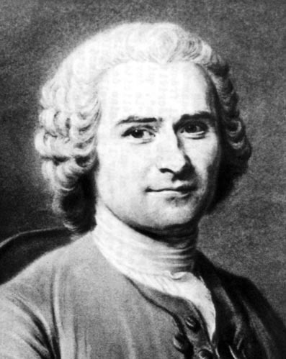
法国道德和政治哲学家，生于日内瓦，可能是对法国大革命最具精神影响的人物。卢梭完全是自学成才，1742年迁至巴黎，与法国启蒙运动的领衔人物，特别是狄德罗（Diderot）过从甚密。他的作品涉及教育、艺术、科学、文学和哲学等领域，反映出他深信“自然人”的良善和“社会人”的堕落。卢梭的政治学说在《爱弥尔》（mile，1762）一书中已有概括，并在《社会契约论》【中译本《社会契约论》，北京，商务印书馆，1997。——译者注】［The Social Contract,(1762)1913］中得到发展，他主张一种激进的民主形式，影响了自由主义、社会主义、无政府主义思想，某些人认为他对法西斯主义也有影响。他在自传《忏悔录》（Confessions，1770）中相当坦白地审视了自己的生活，显示出他很愿意暴露自己的缺陷和弱点。

